PROCEDIMIENTO PARA EL OTORGAMIENTO DE APOYO ECONÓMICO A LAS PERSONAS FUNCIONARIAS DE LAS MESAS DIRECTIVAS DE CASILLA; LAS PERSONAS PROPIETARIAS O RESPONSABLES DE LOS DOMICILIOS DONDE SE INSTALEN CASILLAS; ASÍ COMO ENTREGA DE KIT PARA EL SERVICIO DE LIMPIEZA DEL ESPACIO DONDE SE INSTALARÁN LAS CASILLAS, PARA EL PROCESO DE REVOCACIÓN DE MANDATO DE LA PERSONA TITULAR DE LA GUBERNATURA DEL ESTADO DE OAXACA.
TÉRMINOS
- PERSONA FUNCIONARIA DE MESA DIRECTIVA DE CASILLA: Son las y los ciudadanos que integran las mesas directivas de casilla; siendo las siguientes figuras presidente, secretario y escrutador quienes se encargaran de:
- Instalar la casilla,
- Recibir la votación,
- Realizar la clasificación y el conteo de los votos,
- Realizar el llenado de las actas,
- Publicar los resultados y clausurar la casilla y
- Permanecer en la casilla desde su instalación hasta su clausura

- PERSONA PROPIETARIA O RESPONSABLE DEL DOMICILIO DONDE SE INSTALE CASILLA: persona propietaria de la casa habitación o lote donde se instale casilla para el proceso de revocación de mandato.
TIPOS DE APOYO
En el marco de la Jornada de Revocación de Mandato 2025-2026, se otorgarán los apoyos siguientes:
- ECONÓMICO:
- Para las personas integrantes de la Mesa Directiva de Casilla, se les otorgará un apoyo económico único por la cantidad de $700.00 (Setecientos pesos 00/100 M.N.) a cada uno de ellos.
- Para la persona propietaria o responsable del inmueble donde se instale la casilla, el apoyo económico será por la cantidad de $700.00 (Setecientos pesos 00/100 M.N.)
- ESPECIE:
- Un paquete de material de limpieza para el propietario o responsable del inmueble donde se instale la casilla.
PROCEDIMIENTO
Solicitud y Aprobación
1. La persona titular de la Presidencia del Consejo Distrital será la responsable de realizar la gestión de solicitud del apoyo económico correspondiente, a la Secretaría Ejecutiva a través de la Coordinación Administrativa para su autorización correspondiente.
Políticas de Operación
La solicitud para el pago del apoyo económico se deberá presentar conforme a lo siguiente:
- Oficio de solicitud para el apoyo económico a la persona funcionaria de casilla.
- Oficio de solicitud para el apoyo económico a la persona propietaria o responsable de domicilio donde se instalará casilla. (Anexo 1)
En lo que respecta al Kit de limpieza, este será entregado a la persona propietaria o responsable del inmueble donde se instale la casilla, el día del ejercicio de participación ciudadana.
2. La Secretaría Ejecutiva a través de la Coordinación Administrativa autorizará el apoyo económico, apegándose a las medidas de austeridad y aplicación racional de los recursos, sin por ello demeritar la consecución de las actividades derivadas de los proyectos de los Órganos Desconcentrados inherentes al Proceso de Revocación de Mandato 2025-2026.
3. Una vez aprobado el recurso económico, la Coordinación Administrativa realizará la ministración de los recursos correspondientes a través de las Presidencias de los Consejos Distritales, mediante orden de pago referenciada, la cual será entregada directamente a las personas funcionarias de las Mesas Directivas de Casilla y/o a la persona propietaria o responsable del domicilio donde se instale la casilla, por conducto de las y los Capacitadores Asistentes Electorales.
Excepcionalmente, y en casos debidamente justificados, el pago podrá realizarse en efectivo, a través de los mismos Capacitadores Asistentes Electorales (CAE).
Para cumplir con lo establecido en el presente lineamiento la Coordinación Administrativa y la Secretaría Ejecutiva realizaran la apertura de la cuenta bancaria para la ministración de los recursos correspondientes, a través de órdenes de pago.
Comprobación
4. La comprobación se realizará, a través formato Recibo de Pago a la persona funcionaria de la Mesa Directiva de Casilla y/o a la persona propietaria del domicilio donde se instale casilla (Anexo 2), requisitado conforme a lo establecido; la persona titular de la Presidencia del Órgano Desconcentrado, será la responsable de remitir a la Coordinación Administrativa dicho formato, anexando los siguientes documentos según corresponda:
DOCUMENTO  REQUERIDO | DESCRIPCIÓN | RESPONSABLE
Recibo de Pago | Formato requisitado con firma | Presidencia del Consejo Distrital
Fotocopia de INE | Credencial para votar con foto | Beneficiario
Nombramiento | Para funcionarios de casilla | Presidencia del Consejo Distrital
Evidencia fotográfica | Instalación de casilla o entrega | CAES

ANEXO 1
OFICIOS DE SOLICITUD DE APOYO ECONÓMICO A PERSONAS FUNCIONARIAS DE CASILLA O RESPONSABLES DE INMUEBLES

ÓRGANO DESCONCENTRADO: _______________________
ASUNTO: SOLICITUD DE APOYO ECONOMICO A FUNCIONARIO DE CASILLA

Lugar y fecha.

LIC. JOSÉ MANUEL DOMÍNGUEZ MORALES
COORDINADOR ADMINISTRATIVO DEL IEEPCO
PRESENTE.

Por este medio solicito a usted, gire sus apreciables instrucciones a quien corresponda, con el propósito de que se realicen los trámites administrativos respectivos a la autorización del recurso económico, por la cantidad de $700.00 (Setecientos pesos 00/100 M.N.), por concepto de Apoyo Económico a la persona Funcionaria de Casilla, con el propósito de estar en condiciones de realizar las actividades correspondientes, en el marco del proceso de revocación de mandato 2025-2026, así mismo anexo al presente el formato los motivos y proyección del presupuesto a utilizar.

Por lo tanto, manifiesto expresamente que acepto y me comprometo a observar y cumplir los Lineamientos y las políticas de operación aplicables al Apoyo Económico otorgado a las personas funcionarias de casilla, así como a ejercer los recursos autorizados bajo los criterios de racionalidad, austeridad, eficiencia y disciplina presupuestaria, exclusivamente durante el ejercicio de mis funciones.

Sin más por el momento, reciba un cordial saludo.

ATENTAMENTE

(NOMBRE)
PRESIDENTE(A) DELCONSEJO DISTRITAL ELECTORAL

Con copia para:

- LCP. Ángel Morales García. - Jefe del Departamento de Recursos Financieros del IEEPCO. - Conocimiento.
- Expediente

ÓRGANO DESCONCENTRADO: _______________________
ASUNTO: SOLICITUD DE APOYO A LA PERSONA RESPONSABLE DEL INMUEBLE DE CASILLA

Lugar y fecha.

LIC. JOSÉ MANUEL DOMÍNGUEZ MORALES
COORDINADOR ADMINISTRATIVO DEL IEEPCO
PRESENTE.

Por este medio solicito a usted, gire sus apreciables instrucciones a quien corresponda, con el propósito de que se realicen los trámites administrativos respectivos a la autorización del recurso económico, por la cantidad de $700.00 (Setecientos pesos 00/100 M.N.), por concepto de Apoyo Económico a la persona responsable del inmueble de casilla, con el propósito de estar en condiciones de realizar las actividades correspondientes, en el marco del proceso de revocación de mandato 2025-2026, así mismo anexo al presente el formato los motivos y proyección del presupuesto a utilizar.

Por lo tanto, manifiesto expresamente que acepto y me comprometo a observar y cumplir los Lineamientos y las políticas de operación aplicables al Apoyo Económico otorgado a las personas funcionarias de casilla, así como a ejercer los recursos autorizados bajo los criterios de racionalidad, austeridad, eficiencia y disciplina presupuestaria, exclusivamente durante el ejercicio de mis funciones.
Sin más por el momento, reciba un cordial saludo.

ATENTAMENTE

(NOMBRE)
PRESIDENTE(A) DELCONSEJO DISTRITAL ELECTORAL

Con copia para:

- LCP. Ángel Morales García. - Jefe del Departamento de Recursos Financieros del IEEPCO. - Conocimiento.
- Expediente

ANEXO 2
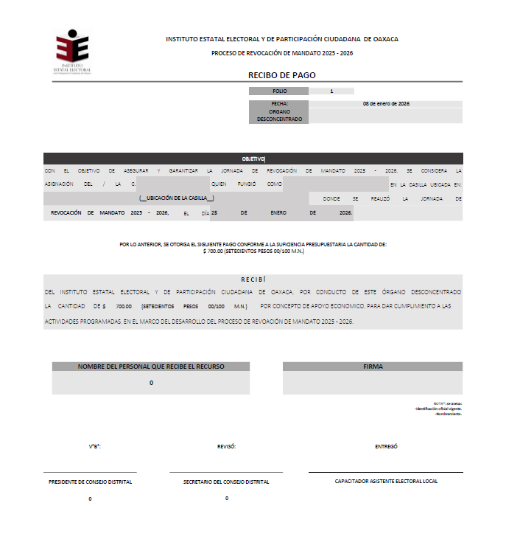
RECIBO DE PAGO A LAS PERSONAS FUNCIONARIAS DE MESA DIRECTIVA DE CASILLA Y PERSONAS PROPIETARIAS/ RESPONSABLES DE INMUEBLES.

